常州市教科研基地暨《少儿国学》课程基地阶段成果展示
活动日程表
时间：2015年1月14日 下午
地点：新北区龙虎塘实验小学（龙虎大街，九州花园二期对面）

时间 | 组别 | 节次 | 时间 | 课题 | 执教 | 上课地点 | 联系人
下午  1：05  2：35 | 语文 | 1 | 1:05—1:45 | 二年级《春晓》 | 徐佳 | 报告厅 | 徐彩芬
下午  1：05  2：35 | 语文 | 2 | 1:55—2:15 | 五年级《览今怀古》 | 林燕群 | 报告厅 | 徐彩芬
下午  1：05  2：35 | 语文 | 3 | 2:15—2:35 | 常州吟诵  合唱《出塞》 | 周菲  王丽 | 报告厅 | 徐彩芬
下午  1：05  2：35 | 数学 | 1 | 1:05—1:45 | 三年级《轴对称图形》 | 操锋 | 多媒体教室 | 荆亚琴
下午  1：05  2：35 | 数学 | 2 | 1:55—2:35 | 四年级《用数对确定位置》 | 许秋明 | 多媒体教室 | 荆亚琴
下午  1：05  2：35 | 英语 | 1 | 1:05—1:45 | 《Cinderella》 | 樊露 | 科学发现室三 | 殷丽丹
下午  1：05  2：35 | 英语 | 2 | 1:55—2:35 | 《Project 2》 | 曹丽娟 | 科学发现室三 | 殷丽丹
下午  1：05  2：35 | 综合 | 1 | 1:05—1:45 | 老师和同学（美术） | 姚海燕 | 美术专用教室 | 金华
下午  1：05  2：35 | 综合 | 2 | 1:55—2:35 | 采菱（音乐） | 黄小乐 | 音乐专用教室 | 金华
2：45  4：30 | 校长汇报 |  | 2：45-3：10 | 钱丽美校长 |  | 一楼报告厅 | 许华章
2：45  4：30 | 专家点评 |  | 3：10-3：20 | 龚国胜主任 |  | 一楼报告厅 | 许华章
2：45  4：30 | 专题讲座 |  | 3：20-4：30 | 特邀专家（吴永军） |  | 一楼报告厅 | 许华章

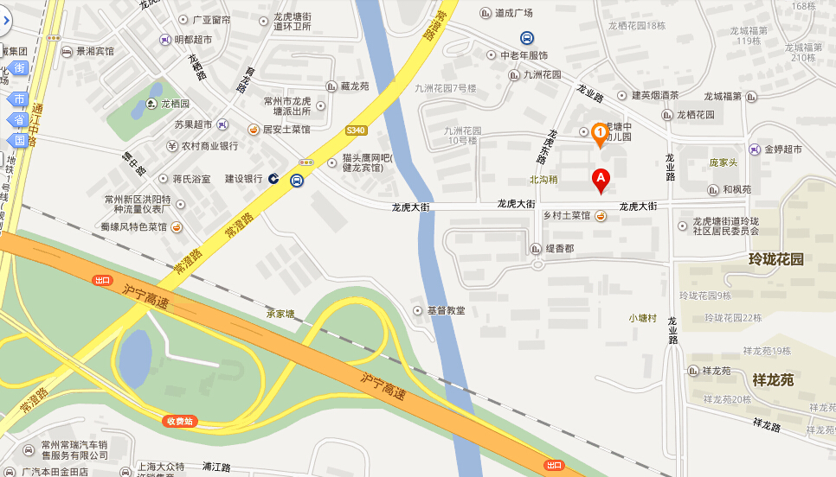
龙虎塘实验小学

